Профсоюзы помогают Вороновской больнице в приобретении необходимого оборудования для лечения пациентов с COVID-19.
С приходом пандемии коронавируса многие организации Вороновского района оказывают помощь учреждению здравоохранения “Вороновская центральная районная больница» в приобретении медицинского оборудования и кислородных баллонов.
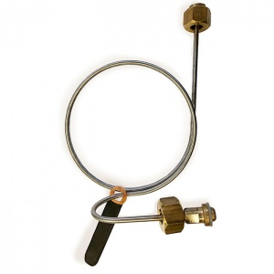
1829,33 белорусских рублей на приобретение 7 единиц арматуры соединительной для кислородных баллонов Румг-2 перечислили районной больнице Вороновская районной организацией Белорусского профсоюза АПК (504 руб.), первичная профсоюзная организация РУП ЖКХ (252 руб.), Вороновское районное объединение профсоюзов (654,33 руб.), члены профсоюза ГУО «Вороновская детской школы искусств» (104 руб.) и ГУК «Вороновский центр культуры и народного творчества», его филиалы и администрация сектора культуры (315 руб.).
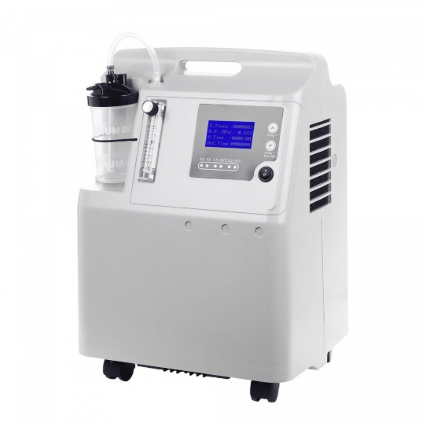
Около 7,5 тысяч рублей для оказания кислородной поддержки больным с тяжёлой формой пневмонии выделили Белорусский профсоюз работников здравоохранения (4429,81 руб.) и Гродненская областная организация Белорусского профсоюза работников здравоохранения (2991,86 руб.). На эти деньги будут закуплены один 10-литровый и один 5-литровый кислородные концентраторы, которые позволят повысить качество оказания медицинской помощи пациентам с COVID-19.

